Prénom : ………………………………. | Date : …………………..…………………………………….

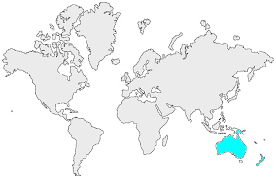13 | L’OCÉANIE  Questions (2/4)

- Complète cette carte en indiquant une légende :

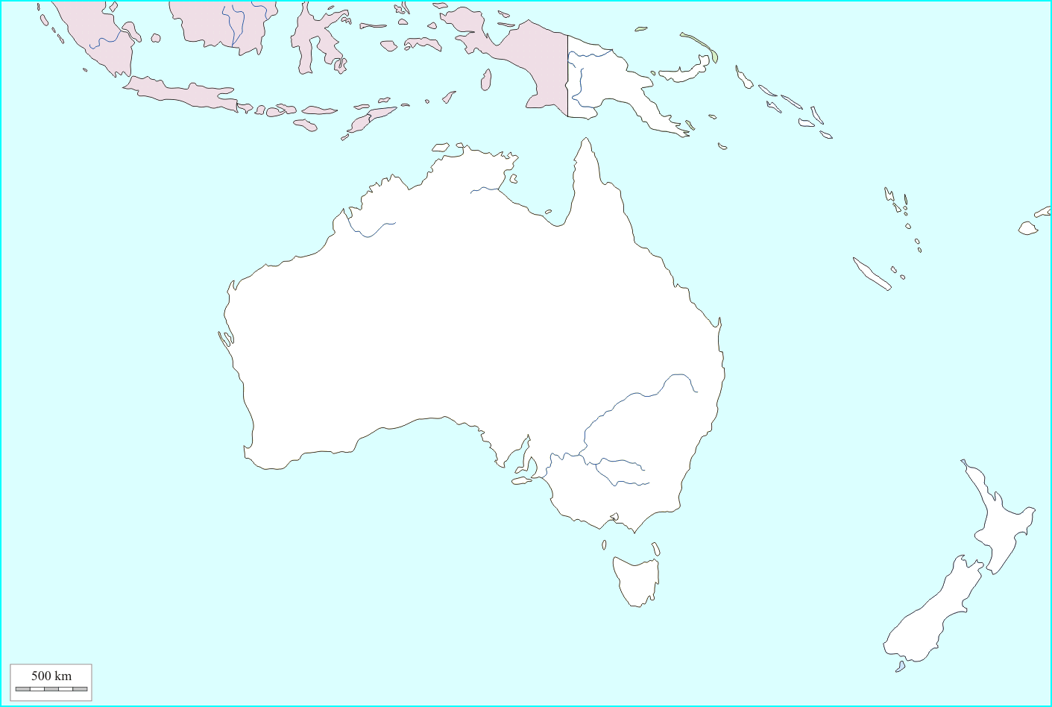 | Légende  …………………………………………  …………………………………………  …………………………………………  …………………………………………  …………………………………………  …………………………………………  …………………………………………  …………………………………………  …………………………………………  …………………………………………  …………………………………………  …………………………………………  …………………………………………  …………………………………………

